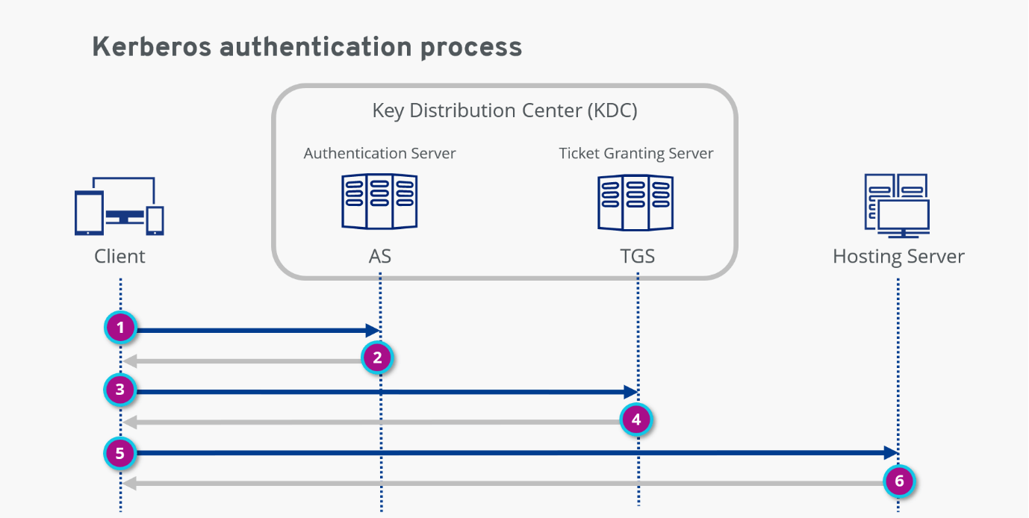

**APREP(TGST)**

**TGT(Slivier Ticket)**

**TGSREP**

**TGSREQ(TGT)**

**TGT(Gloden Ticket)**

**ASREP**

**ASREQ**

**AP 存取**

**TGS 授權**

**AS 驗證**